
בס"ד | כ"א תשרי תשפ”א
אור דוד

אורות הפרשה – הרב נאור מאיר גנון שליט"א.
בשולחן ערוך אין הלכה כמה אדם צריך לרקוד בשמחת תורה. יש הלכות סוכה, 4 המינים, תפילין, ציצית וכו' אבל הריקודים בשמחת תורה הם מנהג ישראל. כתוב בספרים הקדושים:אם אתה רוצה לבדוק את טיב הקשר בינך לבין הקב"ה תבדוק כמה אתה רוקד בשמחת תורה. אם אתה רוקד קצת והולך..חבל..ודווקא כאן רבותיי אתה נמדד באמת כי אדם יכול לסמן וי שהוא קיים את כל התורה אבל האם קיימת בשביל לסמן וי או שקיימת בשמחה, בכוונת הלב? מאחל לכם, לי ולכל עם ישראל שנזכה השנה לשמוח עם התורה באמת ושהתורה תהיה שמחה איתנו (ע"פ דברי רבי שלמה קרליבך זצ"ל). בנימה אישית אוסיף שהשנה שמחת תורה יהיה אחרת. אני חושב שהשנה אפשר יותר לתרץ שזה בסדר לא לרקוד בגלל הקורונה אבל זה לא נכון! כמובן שנקפיד על כללי משרד הבריאות משום ונשמרתם מאוד לנפשותיכם אבל עדיין אפשר לרקוד!נכון, השנה לא אנשק את ספר התורה, לא אחזיק ביד חבר וארקוד במעגלים גדולים אבל האם עליי להתבטל מהריקוד לגמרי?! הקב"ה רוצה שנרקוד ונשמח בתורה כמו כל שנה, נכון שארקוד לבד אבל ארקוד אשיר ובין דמעה מנצנצת לאגלי זיעה נוטפים אקרא בקול גדול:ה' הוא האלוקים! ומרחשי ליבי תכון תפילה:אנא ה', הסר דבר, משחית ומגיפה. אוהב אתכם! חג שמח ושבת שלום.
הקדמה לספר הזוהר - רבי יהודה לייב הלוי אשלג זצוללה"ה.‬
סג) ולפי"ז תבין, שבאמת אין קץ, לשעור מעלתם של דורות הראשונים על האחרונים. כי זה הכלל, בכל הפרצופין, של העולמות ושל הנשמות, אשר "כל הזך נברר תחילה אל הפרצוף".
ולפיכך, נבררו תחילה, הכלים דחב"ד, מהעולם וכן מהנשמות. ולפיכך היו הנשמות, שבב' אלפים הראשונים, גבוהות לאין קץ. ועכ"ז לא יכלו לקבל, קומת אור שלם, מפאת החסרון של החלקים הנמוכים, מהעולם ומהן עצמן, שהם חג"ת נהי"מ, כנ"ל. וכן אח"כ, בב' אלפים האמצעים, שנתבררו הכלים דחג"ת אל העולם וכן מן הנשמות, היו הנשמות באמת מבחינת עצמן, עוד זכות עד מאוד, כי כלים דחג"ת מעלתם קרובה לחב"ד, כמ"ש בהקסה"ז, ד"ו, ד"ה "ומה". ועכ"ז, עוד היו האורות מכוסים בעולם, מטעם חסרון הכלים, שמחזה ולמטה מהעולם, וכן מן הנשמות.ולפיכך, בדורנו זה, שהגם שמהות הנשמות הללו, היא הגרועה שבמציאות, כי ע"כ לא יכלו להתברר לקדושה עד היום, עם כל זה, המה המשלימים, את פרצוף העולם ופרצוף כללות הנשמות, מבחינת הכלים. ואין המלאכה נשלמת, אלא על ידיהם. כי עתה, בשכבר נשלמים הכלים דנה"י, ויש עתה כל הכלים, ראש תוך וסוף בפרצוף, נמשכים עתה, קומות שלימות של האורות, בראש תוך וסוף, לכל הכדאים להם, דהיינו נר"ן שלמים, כנ"ל. ולפיכך, רק עם השתלמותן, של הנשמות, הנמוכות הללו, יכולים האורות העליונים, להתגלות, ולא מקודם לכן.
סד) ובאמת, נמצאת קושיא זו, עוד בדברי חז"ל, במס' ברכות, דף כ': "א"ל רב פפא לאביי, מאי שנא ראשונים דאתרחיש להו ניסא, ומ"ש אנן דלא מתרחיש לן ניסא, אי משום תנויי? בשני דרב יהודה כולי תנויי בנזיקין הוה, ואנן קא מתנינן שיתא סדרי, וכי הוה מטי רב יהודה בעוקצין וכו', אמר הויות דרב ושמאל קא חזינא הכא, ואנן קא מתנינן בעוקצין, תליסר מתיבתא. ואלו רב יהודה כד הוה שליף חד מסאניה אתי מטרא, ואנן קא מצערינן נפשין ומצווח קא צווחינן ולית דמשגח בן. א"ל קמאי הוו קא מסרי נפשייהו אקדושת השם וכו'". עכ"ל, עש"ה. הרי שאע"פ, שהן למקשן והן למתרץ, היה ברור, שהראשונים היו חשובים מהם, מ"מ, מבחינת התורה והחכמה, היו רב פפא ואביי יותר חשובים מהראשונים.
הרי מפורש, שאע"פ שהדורות הראשונים, חשובים יותר מדורות האחרונים, במהות נשמתם עצמם, כנ"ל, שהוא מטעם, ש"כל הזך ביותר נברר תחילה" לבוא לעולם, מ"מ, מבחינת חכמת התורה, היא מתגלית יותר ויותר בדורות אחרונים. והוא מטעם, שאמרנו, כי מתוך שקומה הכללית, הולכת ונשלמת, על ידי היותר אחרונים דוקא, לכן נמשכים להם אורות, יותר שלמים, אע"פ שמהותם עצמם, הוא גרועה ביותר.
עץ החיים – פירוש הסולם על הזוהר, תצווה דף קפ"ו ע”ב.
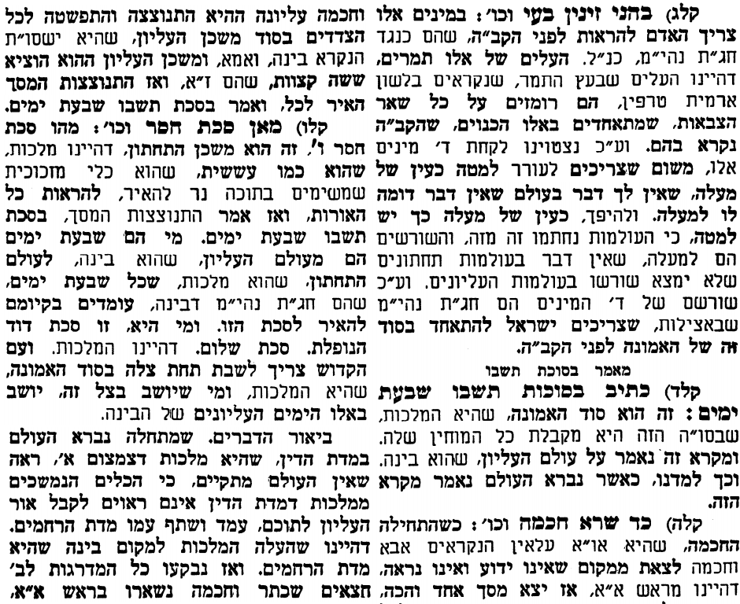
אביעה חידות מני קדם
חידון לפרשת "מדינה" (נחמיה יא,ג-יג) מקבילה ל-וזאת הברכה
על פי חיבורו של הבח"ה דוד צברדלינג ז"ל.
לתגובות, הקדשות והערות: or.david.way@gmail.com

מוקדש להצלחת: עדי בת שושנה נעמי, נאור מאיר בן אסתר ורעייתו, אוריאל בן אלישבע חפצי ורעייתו, ניצן בן אילנה, אריאלה אילת בת אילנה, בתיה בת עופרה,לרפואת חיים דב בן ציפורה, גבריאל בן אלישבע חפצי. לזרע בר קיימא: יפית חיה בת יהודית, חיים חי בן אבלין יהודית. ולרפואת כלל חולי עמו ישראל.לקבלת העלון בדוא"ל נא לשלוח לכתובת: guy.zwerdling@gmail.com
שבת שלום וחג שמח

